**Test letních pneumatik**

**Pneumatiky Nokian Line si v testu asociace ADAC pro rok 2016 připsaly hodnocení „dobré“**

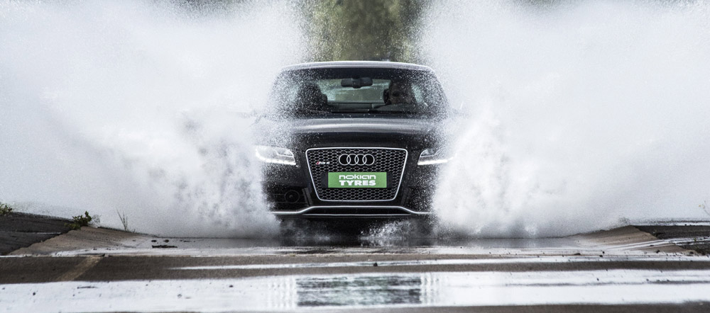**„Přednosti: + velmi vyvážené, + zvlášť dobrý výkon na suchých vozovkách, + dobrý výkon na mokrých vozovkách, + poměrně nízká spotřeba paliva“, konstatuje ve svém hodnocení letní pneumatiky Nokian Line ve velikosti 185/65 R15 H pro malá a kompaktní vozidla německý automobilový klub ADAC. Pneumatika Nokian Line je „vysoce doporučovaná“ švýcarským automobilovým klub TCS i rakouským automobilovým klubem ÖAMTC.**

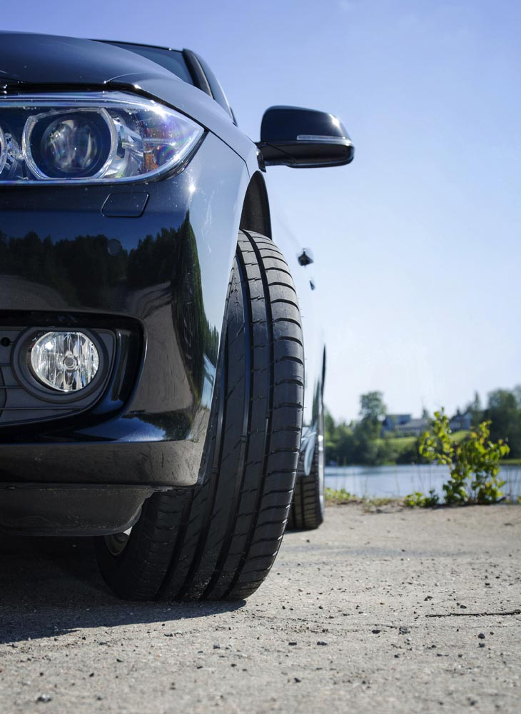Pneumatiky Nokian zLine doporučuje automobilový klub ADAC, který v testu pro rok 2016 vyzdvihuje jejich „poměrně nízkou spotřebu paliva“ u vozidel střední kategorie s pneumatikami o velikosti 225/45 R 17 Y. Pneumatiky Nokian zLine jsou z hlediska zkušebních kritérií „suchá vozovka“, „spotřeba paliva“ a „opotřebení“ hodnoceny jako „dobré“. Hodnocení TCS a ÖAMTC zní „doporučovaná“.

**Řada sportovních pneumatik Nokian zLine získala hodnocení „vysoce doporučovaná“**

„Vysoce doporučovaná“. Tohoto výsledku dosáhla sportovní řada Nokian zLine v testu letních pneumatik pro rok 2016, který provedl německý automobilový magazín Auto Zeitung společně s organizací pro technické kontroly GTÜ . Na mokrých vozovkách jezdí pneumatiky Nokian zLine bezpečně a předvídatelně. „Jednou z předností řady Nokian zLine je nízký valivý odpor.“

.

**Celoroční pneumatiky Nokian Weatherproof získaly hodnocení „dobré +“**

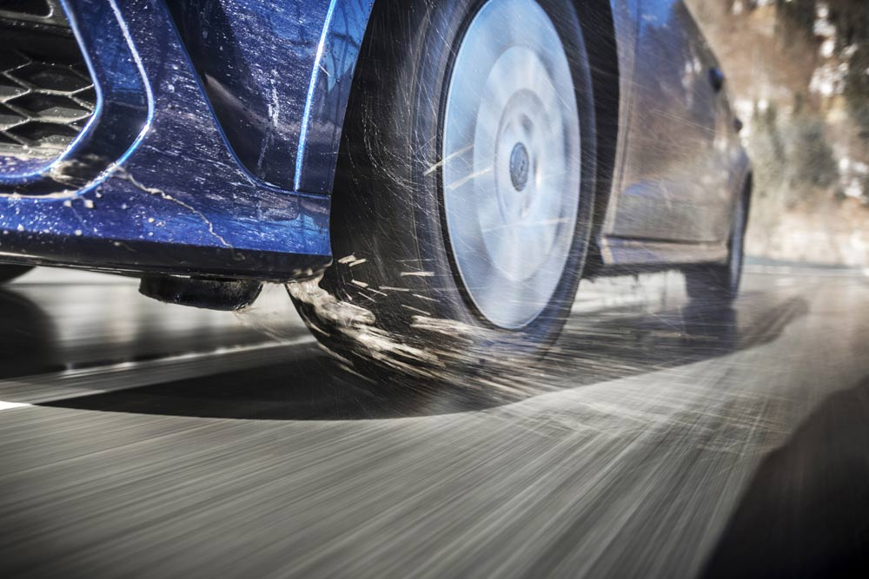Celoroční pneumatiky Nokian Weatherproof byly celkově hodnoceny jako „dobré +“, získaly „doporučení GUTE FAHRT“ a v testu celoročních pneumatik německého magazínu GUTE FAHRT pro rok 2016 obsadily 2. místo. „Velmi dobré −“ v kategorii zimních pneumatik s nejlepší přilnavostí a nejlepším brzděním na sněhu. Pneumatiky Nokian Weatherproof vykazují dobrý a vyvážený výkon na suchých vozovkách a dobré brzdné vlastnosti na mokrých vozovkách. Výsledky testu akvaplaningu jsou „velmi dobré“. Valivý odpor je rovněž „velmi dobrý“.

Asociace ADAC, TCS a ÖAMTC testovaly 32 letních pneumatik o velikostech 185/65 R15 H a 225/45 R 17 podle přísných nároků a kritérií. V testu prováděném magazínem Auto Zeitung soutěžilo 14 letních pneumatik o velikosti 225/45 R 17. Magazín GUTE FAHRT porovnával 9 pneumatik o velikosti 205/55 R 16.

[**www.nokiantyres.cz**](http://www.nokiantyres.cz/)

**Servis Vianor společnosti Nokian Tyres – servis pneumatik i vozidel:**

[**http://vianor.cz**](http://vianor.cz)

**Popisky k fotografiím**

Nokian_zLine_001.jpg

Popisek k fotografii:

Nokian zLine: „vřele doporučené“ dle magazínu Auto Zeitung a GTÜ, doporučené rovněž dle ADAC, TCS a ÖAMTC v testu letních pneumatik pro rok 2016 Fotografie: Nokian Tyres

Nokian_Line_004.jpg

Popisek k fotografii:

Pneumatiky Nokian Line byly v testu letních pneumatik asociace ADAC pro rok 2016 hodnoceny jako „dobré“ Fotografie: Nokian Tyres

Nokian_Weatherproof_022.jpg

Popisek k fotografii:

Celoroční pneumatiky Nokian Weatherproof byly v testu celoročních pneumatik automobilového magazínu GUTE FAHRT pro rok 2016 celkově hodnoceny jako „dobré +“ Fotografie: Nokian Tyres

**Letní pneumatiky Nokian Line – fotografie ke stažení**

[**www.nokiantyres.com/NokianLine**](http://www.nokiantyres.com/NokianLine)

**Letní pneumatiky Nokian zLine – fotografie ke stažení**

[**www.nokiantyres.com/NokianzLine**](http://www.nokiantyres.com/NokianzLine)

**Celoroční pneumatiky Nokian Weatherproof – fotografie ke stažení**

[**www.nokiantyres.com/NokianWeatherproof**](http://www.nokiantyres.com/NokianWeatherproof)

**Videa**

**Letní pneumatiky Nokian – testování v extrémních podmínkách**

[**https://youtu.be/6kT0wLEOxY4**](https://youtu.be/6kT0wLEOxY4)

**Nokian Line – vítěz testu letních pneumatik pro střední Evropu**

[**http://youtu.be/YbsERA80v18**](http://youtu.be/YbsERA80v18)

**Nové pneumatiky Nokian zLine – sportovní, klidný výkon do středoevropských letních podmínky**

[**https://youtu.be/tm-FodKRM0M**](https://youtu.be/tm-FodKRM0M)

**Nové pneumatiky Nokian Weatherproof, celoroční pneumatiky pro střední Evropu**

[**https://youtu.be/LonBy4JsbQI**](https://youtu.be/LonBy4JsbQI)

**Další informace**

**Společnost Nokian Tyres představuje troje zbrusu nové letní pneumatiky**

[**http://www.nokiantyres.com/company/news-article/nokian-tyres-introduces-three-brand-new-summer-tyres/**](http://www.nokiantyres.com/company/news-article/nokian-tyres-introduces-three-brand-new-summer-tyres/)

**Nová řada Nokian Line – špičkový výkon na mokrých vozovkách**

[**https://www.nokiantyres.com/company/news-article/new-nokian-line-top-performance-for-wet-roads-2/**](https://www.nokiantyres.com/company/news-article/new-nokian-line-top-performance-for-wet-roads-2/)

**Nové pneumatiky Nokian zLine – sportovní, klidný výkon pro rychlou jízdu**

[**https://www.nokiantyres.com/company/news-article/the-new-nokian-zline-sporty-cool-performance-for-fast-driving-2/**](https://www.nokiantyres.com/company/news-article/the-new-nokian-zline-sporty-cool-performance-for-fast-driving-2/)

**Celoroční pneumatiky Nokian Weatherproof – bezpečná a pohodlná jízda po celý rok**

[**https://www.nokiantyres.cz/firma/tiskove-zpravy/pneumatiky-nokian-weatherproof-all-weather-bezpecna-a-pohodlna-jizda-po-cely-rok/**](https://www.nokiantyres.cz/firma/tiskove-zpravy/pneumatiky-nokian-weatherproof-all-weather-bezpecna-a-pohodlna-jizda-po-cely-rok/)

**Společnost Nokian Tyres je nejseverněji sídlící výrobce pneumatik a absolutní špička v oblasti inovací**

Společnost Nokian Tyres je nejseverněji situovaným výrobcem pneumatik na světě. Společnost podporuje a usnadňuje bezpečné cestování v náročných podmínkách. Ať se jedná o jízdu ve sněhové bouři nebo v prudkém letním dešti, výrobky společnosti Nokian Tyres jsou zárukou spolehlivosti, výkonu a klidné mysli. Finská společnost je jediným výrobcem pneumatik, který se zaměřuje na výrobky určené do náročných podmínek a zohledňuje požadavky zákazníků. Společnost Nokian Tyres nabízí z pozice světové špičky v oblasti zimních pneumatik také inovativní pneumatiky pro osobní vozy, nákladní vozy a těžkou techniku všude tam, kde jsou jízdní podmínky ztíženy sněhem, lesnatým terénem a měnícími se klimatickými podmínkami.

Společnost Nokian Tyres, která vynalezla zimní pneumatiku, se konstrukci, testování a patentování inovativních pneumatik věnuje již 80 let. Výjimečně náročné podmínky vyžadují rychlé rozhodování, nezdolného bojovného ducha a schopnost spolupracovat. Tento recept platí i pro tvorbu nejpokročilejších letních pneumatik na trhu. Pneumatik, které si poradí s rozbitými cestami i nepřejícím počasím. Prémiová značka Nokian Tyres navíc stojí za výrobou pneumatik vyvinutých zvláště pro české počasí a pro rychlejší jízdu po českých silnicích.

**Prémiová značka Nokian Tyres nabízí široký sortiment letních i zimních pneumatik.**

Nová prémiová letní pneumatika třídy AA, Nokian eLine 2, nabízí to nejlepší z třídy A, ať už jde o přilnavost za mokra, spotřebu paliva, pokročilou úroveň bezpečnosti a nebo o ekologičtější mobilitu. Nová letní pneumatika Nokian iLine přináší do segmentu malých a středních vozů větší jízdní pohodlí a úspornost.

Společnost Nokian Tyres má ve své mimořádně široké nabídce zimních pneumatik také nové pneumatiky Nokian WR D4, pneumatiky Nokian WR A4 pro vysoký výkon, pneumatiky Nokian WR SUV 3, pneumatiky Nokian WR C3 pro nákladní vozy, celoroční pneumatiky Nokian Weatherproof a také vítěze několika testů, pneumatiky Nokian WR D3.

Výrobky společnosti Nokian Tyres zajišťují jedinečnou bezpečnost, spoří palivo a vytyčují směr šetrnosti k životnímu prostředí. Co se týká rozpoznání značky a jejího ocenění, má společnost kladnou, jedinečnou image a drží si pozici jedničky na skandinávském a ruském trhu.

**Vyšší bezpečnost díky inovacím: Indikátor jízdní bezpečnosti (DSI) s upozorněním na akvaplaning**

Indikátor jízdní bezpečnosti na letních pneumatikách informuje řidiče o hloubce drážky pomocí jednoduché stupnice od 8 do 3. Ve stupnici se nachází i symbol vodní kapky, který upozorňuje na nebezpečí akvaplaningu. Když zbývají méně než 4 milimetry běhounu, symbol kapky zmizí a upozorní tak řidiče na zvýšené nebezpečí.

**Společnost Nokian Tyres dosáhla v roce 2015 obratu 1,360 miliardy eur**

Společnost Nokian Tyres dosáhla v roce 2015 obratu 1,360miliardy eur a zaměstnává celkem přes 4 000 pracovníků. V Evropě provozuje společnost Nokian Tyres prodejní pobočky v deseti zemích. Společnosti také patří řetězec pneuservisů a autoservisů Vianor, jehož síť zahrnuje více než 1 400 obchodů ve 26 zemích.

[**www.nokiantyres.cz**](http://www.nokiantyres.cz/)

**Servis Vianor společnosti Nokian Tyres – servis pneumatik i vozidel:**

[**http://vianor.cz**](http://vianor.cz)

**Kontakt pro tisk:**

**Dr. Falk Köhler, styk s veřejností**

**Dr. Falk Köhler**

Tel.: +49 40 54 73 12 12

E-mail [Dr.Falk.Koehler@Dr-Falk-Koehler.de](mailto:Dr.Falk.Koehler@Dr-Falk-Koehler.de)

[**www.Dr-Falk-Koehler.de**](http://www.Dr-Falk-Koehler.de)

Ödenweg 59

22397 **Hamburg**

Německo

**Další informace:**

[**www.twitter.com/NokianTyresCom**](http://www.twitter.com/NokianTyresCom)

[**www.youtube.com/NokianTyresCom**](http://www.youtube.com/NokianTyresCom)

[**www.facebook.com/nokiantyres**](https://www.facebook.com/nokiantyres)

[**www.linkedin.com/company/nokian-tyres-plc**](http://www.linkedin.com/company/nokian-tyres-plc)

**Motoristický blog:**

[**http://community.nokiantyres.com/**](http://community.nokiantires.com/)

**Blog pro odborníky:**

[**http://nordictyreblog.com/**](http://nordictyreblog.com/)

**Nokian Tyres Europe**

**Nokian Tyres s.r.o**

V Parku 2336/22

148 00 Praha 4

Česká republika

Hannu Liitsola, generální ředitel pro střední Evropu, tel.: +420 605 236 440

E-mail [hannu.liitsola@nokiantyres.com](mailto:hannu.liitsola@nokiantyres.com)

dipl. Ing. Sven Dittmann, technický ředitel zákaznických služeb pro střední Evropu, tel.: +49 160 908 944 04

E-mail [sven.dittmann@nokiantyres.com](mailto:sven.dittmann@nokiantyres.com)

Lukáš Líbal, marketingový manažer, tel.: +420 222 507 759

E-mail [lukas.libal@nokiantyres.com](mailto:lukas.libal@nokiantyres.com)

[**www.nokiantyres.cz**](http://www.nokiantyres.com/)

**Finské ředitelství společnosti Nokian Tyres**

**Nokian Tyres plc**

Pirkkalaistie 7

PO box 20

37101 Nokia

Finsko

Olli Seppälä, ředitel oddělení vývoje výrobků, tel. +358 10 401 7549

E-mail [olli.seppala@nokiantyres.com](mailto:olli.seppala@nokiantyres.com)

Petri J. Niemi, manažer pro řízení produktů, tel.: +358 104 017 646

E-mail [petrij.niemi@nokiantyres.com](mailto:petrij.niemi@nokiantyres.com)

Matti Morri, technický ředitel zákaznických služeb, tel.: +358 104 017 621

E-mail [matti.morri@nokiantyres.com](mailto:matti.morri@nokiantyres.com)

Jarno Ahvenlammi, ředitel oddělení vývoje výrobků, tel.: +358 104 017 741

E-mail [jarno.ahvenlammi@nokiantyres.com](mailto:jarno.ahvenlammi@nokiantyres.com)

Juha Pirhonen, ředitel oddělení vývoje, tel.: +358 104 017 708

E-mail [juha.pirhonen@nokiantyres.com](mailto:juha.pirhonen@nokiantyres.com)

Stéphane Clepkens, produktový manažer pro střední Evropu, tel.: +358 50 462 7536

E-mail [stephane.clepkens@nokiantyres.com](mailto:stephane.clepkens@nokiantyres.com)

[**www.nokiantyres.cz**](http://www.nokiantyres.com/)